实验二 目标检测

3.1 实验目的

本实验旨在通过构建和训练深度学习模型来实现对工业缺陷图像和自然图像的目标检测。通过本次实验，将可以：
- 了解目标检测任务中卷积神经网络（CNN）的应用及其进展
- 理解典型的目标检测方法及其实现
- 掌握工业缺陷及自然图像的特征提取与目标检测技术

2.2 实验要求
1. 熟悉目标检测网络的基本结构；
2. 了解目标检测任务中的典型算法及其应用场景；
3. 掌握目标检测模型的网络搭建及训练，包括模型的选择、训练和优化；
4. 掌握目标检测模型的评估方法及其实现，如AP，mAP等的计算与分析。

2.3 实验环境
- Python 3环境 / PyTorch 2.0
- NVIDIA GPU（建议RTX 3060+）

2.4 实验内容
2.4.1 数据集介绍
本次实验将使用两个不同的数据集：
VOC 2007 (The PASCAL Visual Object Classes)，9963张图片，20种类别，标注24640个物体，涵盖了20个类别，包括人、动物、交通工具、家具等

COCO 2017 (Microsoft Common Objects in Context)，包含32万多张图片、80种类别的大规模数据集，涵盖目标检测、分割、关键点检测等多种任务。

通过网盘分享的文件：视觉检测与深度学习
链接: https://pan.baidu.com/s/1ajp7rAInAUjm8MwBzqSZBA?pwd=4105 提取码: 4105

2.4.2 相关模型描述
本实验中，我们将探索并应用几种流行的目标检测模型来执行检测任务。
1. Faster-RCNN：Faster-RCNN是两阶段目标检测的里程碑模型，通过引入区域提议网络（RPN）替代传统的选择性搜索（Selective Search），大幅提升速度。其核心流程分两阶段：
RPN生成候选框：在CNN提取的特征图上滑动窗口，通过锚点（Anchor）机制生成多尺度候选框，并预测候选框的类别（前景/背景）和位置偏移量；
RoI池化与分类：将候选框映射到特征图，通过RoI Pooling统一尺寸后，全连接层完成目标分类和边界框精调。
2. YOLO（You Only Look Once）
YOLO系列是单阶段检测的代表，以实时性著称。其核心理念是将检测视为回归问题，通过一次前向传播完成预测：
网格划分：图像被划分为S×S网格，每个网格预测B个边界框及类别概率；
端到端优化：采用全卷积结构，直接输出检测结果，避免复杂的候选框生成。
3. SSD（Single Shot MultiBox Detector）
SSD结合了YOLO的速度与两阶段模型的精度优势，采用多尺度特征金字塔策略：
多层级预测：在CNN不同深度的特征图上预测目标，浅层检测小目标，深层检测大目标；
默认框（Default Box）：预设不同长宽比的锚框，通过回归调整位置和大小。
4. DETR（Detection Transformer）
DETR是首个完全端到端的Transformer检测模型，摒弃了传统锚框和NMS：
编码器-解码器架构：编码器提取全局特征，解码器通过可学习查询（Object Queries）生成预测框；
匈牙利匹配损失：将预测与真实框二分匹配，直接优化集合预测结果。

2.4.3 模型评估
参见：https://github.com/rafaelpadilla/Object-Detection-Metrics

2.5 实验步骤（以YOLO-v11为例）
2.5.1搭建实验环境
- 在相应的Windows或者Linux系统上安装好Nvidia显卡驱动，驱动安装成功后运行nvidia-smi有cuda版本等信息显示。
- 官网下载Miniconda并安装。
- 安装Pytorch：https://pytorch.org/get-started/locally，根据系统的不同选择相应的选项并执行相应conda 命令安装：
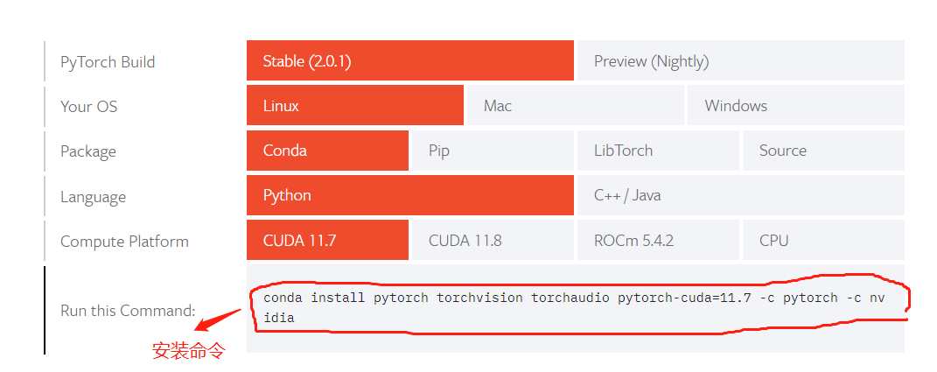
图 5-1 安装命令
注意：选择的Pytorch的CUDA版本号不要超过Nvidia显卡驱动命令nvidia-smi 显示的cuda版本号：示例（CUDA Version： 11.7）
- 执行conda命令创建yolov11虚拟环境：conda create -n yolov11 python=3.9
- 激活yolov5虚拟环境：conda activate yolov11
- 安装git：conda install git
- 安装opencv库：pip install opencv-python
- 下载YOLO v11项目到本地：git clone https://github.com/ultralytics/ultralyticst
- 命令行进入ultralyticst文件夹：cd ultralyticst
注意：激活后括号内文字从 base 变成了 yolov11，之后每次使用yolov11时我们都要先用指令进行激活

2.5.2下载数据集、进行数据格式转换、修改数据集data.yaml文件和训练
参考：
from ultralytics import YOLO
# Create a new YOLO model from scratch
model = YOLO("yolo11n.yaml")
# Load a pretrained YOLO model (recommended for training)
# model = YOLO("yolo11n.pt")
# Train the model using the 'VOC.yaml' dataset for 3 epochs
results = model.train(data="VOC.yaml", epochs=3)
以上代码会自动下载并训练VOC数据集，请思考如何在自己数据集上训练，大作业需要用到。

5.5.3自行编写detect.py文件进行测试，并查看检测结果

2.6 实验结果与分析
（1）根据训练和检测结果总结各个模型性能的好坏，并试着分析原因。
（2）调试和运行程序过程中产生的问题及采取的措施：
1）训练时可能由于--batch属性设置过大导致显存溢出报错，可以适当减小--batch属性；
2）如果最后的检测效果不好，可以试着修改训练数据的输入尺寸，修改模型结构，适当增大--epochs 值，即增大训练轮数使模型训练的更好；或者使用预训练模型：model = YOLO("yolo11n.pt")。
（3）根据项目代码，说一说一阶段检测模型YOLOv11的模型的整体检测流程、是如何实现目标检测的、有哪些超参数和这些超参数的意义、运用了哪些数据增强方法、损失函数是怎么定义和计算的。
（4）在现有的检测性能下如何改进可以使检测性能进一步提高，说说你的想法和改进的原因。
（5）对比一阶段、二阶段目标检测算法的不同之处和相同之处。

附录：
Faster R-CNN：https://github.com/facebookresearch/detectron2
SSD：https://github.com/sgrvinod/a-PyTorch-Tutorial-to-Object-Detection
DETR：https://github.com/facebookresearch/detr

